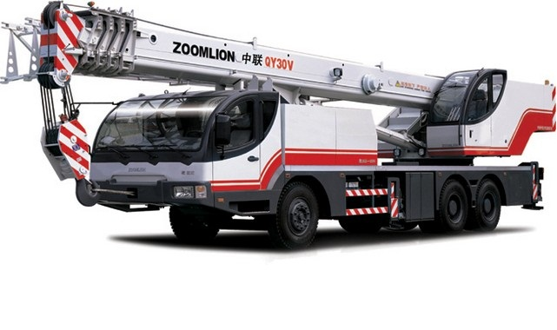

информация по ZOOMLION QY30V532

Макс. Общая номинальная грузоподъемность  
30000 кг  
Длина главной стрелы (разложенном виде)  
40000 мм  
Возвышающий угол главной стрелы -280  
Колесная база 1830+1830 мм  
Весовые характеристики  
Снаряженная масса (общая масса) 32000кг  
Снаряженная масса 31870 кг  
Нагрузка на ось передний мост 7000 кг  
Нагрузка на ось задний мост 25000 кг  
Производительность  
Макс. Скорость 78 км/ч  
Мин. диаметр поворота 22 м  
Мин. радиус поворота 6500 м  
Мин. дорожный просвет 220 мм  
Тормозной путь (при скорости 30 км/ч) 10 м  
Макс. преодолеваемость: 37  
Расход топлива на 100 км 45 л  
Двигатель Модель: Weichai WP10.270E40, Евро 4  
Объем двигателя 9.726 л  
Номинальная мощность(kW/(r/min.)):  
206/(2200) или 213/(2200)  
Номинальный крутящий момент двигателя(N.m/(r/min.)):1112/(1400) или 1160/(1400)  
Скорость вращение двигателя (rpm.): 2200  
Экологический класс: Евро-4  
Рабочих характеристики подъема  
Мин. рабочий радиус 3 м  
Радиус поворота 3.065 м  
Макс. грузовой момент основной стрелы  
1132 kN.m  
Макс. грузовой момент полностью выдвинутой стрелы 588 kN.m  
Высота подъема основная стрела 11.1 м  
Высота подъема полностью выдвинутой стрелы  
40.5 м (Деформация стрелы не учитывается)  
Высота подъема полностью выдвинутой стрелы + гусек 48.5 м (Деформация стрелы не учитывается)  
Рабочая скорость  
Скорость подъема (одной строкой) главная лебедка 120 м/мин (4-ый слой барабана)  
Скорость подъема (одной строкой) вспомогательная лебедка 70 м/мин  
Время подъёма грузоподъёмной стрелы основной стрелы 40с  
Время подъёма грузоподъёмной стрелы 80 с  
Количество колес : 10 (шт)  
Дополнительные опции:  
Замена топливной системы, установка механического ТНВД